|  |  |  |
| --- | --- | --- |
| مدة الامتحان : ساعة  المبحث: **الثقافة المالية**  الاسـم : ........................ | مديرية التربية لواء ديرعلا  مدرسـة ابوعبيدة الاساسية المختلطة  امتحان نهاية الفصل الدراسي الاول | الصف : الثامنالاساسي  اليوم والتاريخ : / / |
| **ملحوظة: أجب عن الاسئلة التالية وعددها (6) علما بأن عدد الصفحات (2) العلامة الكلية (40)** | | |

**السؤال الأول: ضع إشارة (**✔**) أمام العبارة الصحيحة وإشارة (**✖**)أمام العبارة الخاطئة: (16 علامة)**

1. ( ) تنظيف ساحات المدرسة بلا مقابل هو عمل تطوعي
2. ( ) الاعمال التطوعية تعزز شعور الفرد بالانتماء
3. ( ) من الوظائف المقترحة في مجال التكنولوجيا النجارة
4. ( ) اسهمت التكنولوجيا بإيجاد فرص عمل متعددة

**السؤال الثاني: حدد الوظيفةلكل شخص حسب ميوله**  **(8 علامات)**

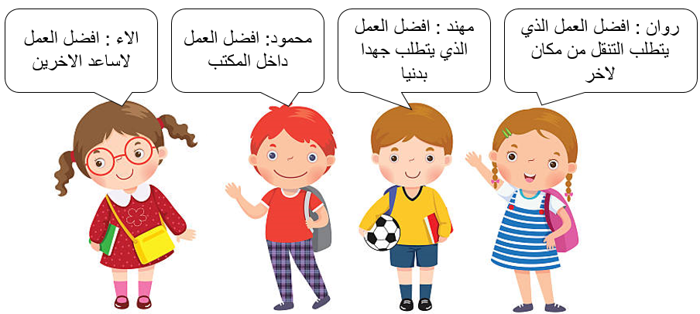

|  |  |  |  |
| --- | --- | --- | --- |
| **الوظيفة المناسبه** | | | |
| دليل سياحي | مدخل بيانات | مرشد اجتماعي | مدرب رياضي |
|  |  |  |  |

**السؤال الثالث: صل العمود الاول بما يناسبه من انواع التشويش (6 علامات)**

|  |  |  |
| --- | --- | --- |
| التشويش |  | نوع التشويش |
| مرتبط بحالة المرسل او المستقبل كالحر و الجوع و العطش |  | **نفسي** |
| مرتبط بحالة المرسل او المستقبل كالفرح و الغضب |  | **جسدي** |
| مرتبط بمعاني الكلمات و دلالاتها فقد تكون الكلمات غير مفهومة |  | **لفظي** |

**السؤال الرابع: املأ الفراغ : (6 علامات)**

**(الاجر – العرض - الطلب)**

1. ............................ هو مقدار ما توفر من سلعة ما
2. ............................ مقدار من المال تحصل عليه مقابل قيامك بعمل معين
3. ............................ هو مقدار ما يطلب المستهلك من سلعة ما

**السؤال الخامس:اقراي الفقرة و املاي الجدول (8 علامات)**

ذهبت امل لشراء مجموعة من السلع حسب القائمة و كان معها 15 دينار فسألت عن اسعار السلع لتشتري بأقل الاسعار من عدة محلات

1. اختاري المحل المناسب لكل سلعة و ذلك بكتابة اقل سعر في العمود الاخير. 4 علامات
2. احسبي المجموع. 2علامات
3. هل تكفي النقود التي مع امل لشراء جميع السلع ؟ ......................... 2 علامات

|  |  |  |  |  |  |
| --- | --- | --- | --- | --- | --- |
| **السلعة** | **المحل الاول** | **المحل الثاني** | **المحل الثالث** | **اقل سعر** | |
| اللحم | 8.5 | 7 | 8 |  | |
| البطاطا | 3.5 | 3.5 | 3 |  | |
| السكر | 3 | 2 | 3.5 |  | |
| الجزر | 3 | 4 | 5 |  | |
| **المجموع** | | | | |  |

**السؤال السادس: حددي اذا كان العمل وظيفة او عمل حر (4 علامات)**

**معلم في مدرسة – نجار في منجرة خاصة – حلاق في صالون خاص – محاسب في بنك**

|  |  |
| --- | --- |
| **وظيفة** | **عمل حر** |
|  |  |
|  |  |

**انتهت الأسئلة**